8种模型，分别看成绩
补充到进度汇报中：每种模型单独展示，数据来自已经保存的最新核验结果。
8个模型名字代表8种图片分类模型，每种都有3份已完成的训练结果，共24份。它们负责判断狗、猫、马、羊、人和车；两套AI负责描述状态，是另一项任务。
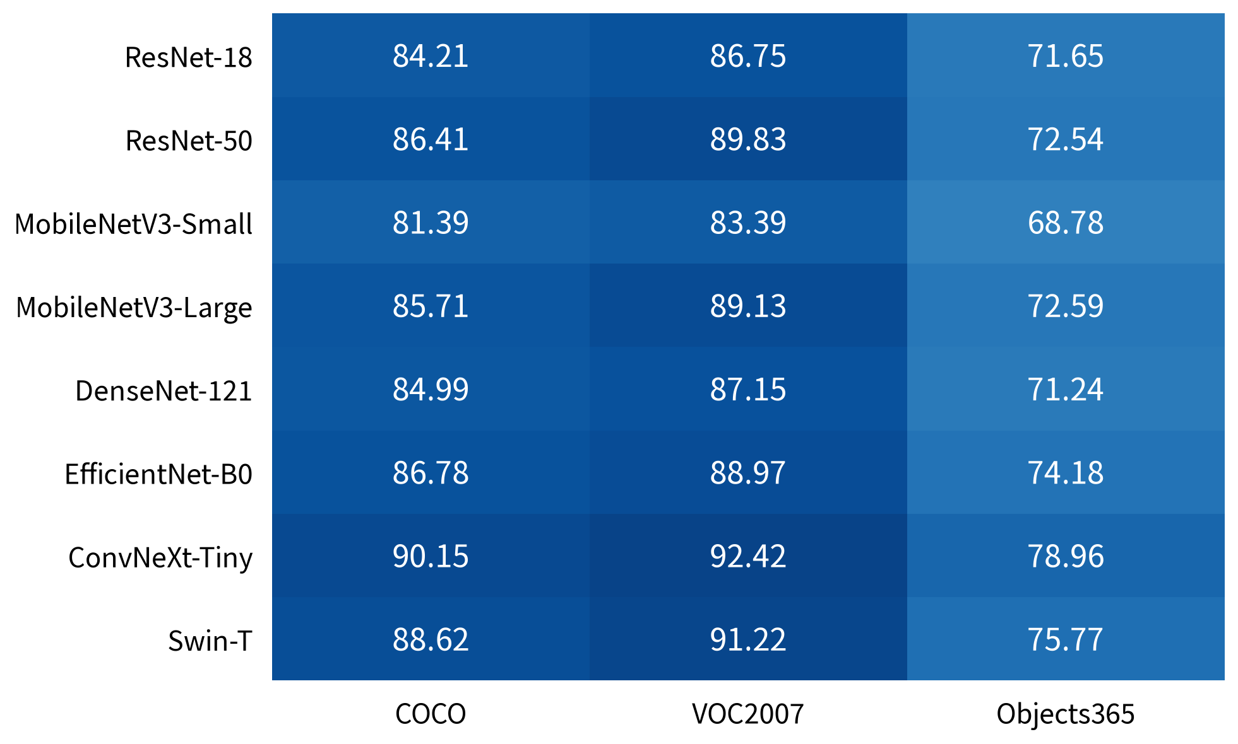
图M1 在每批全部目标上计算的F1，再对同一模型的3份训练结果取平均；满分100，越高越好。
先看这个总览，再看后面8页
每行是一种模型，每列是一个图片来源。这里计算的是整批目标的总体分，不是把五组F1简单平均，也不受采用哪套AI分组影响。
当前结果可以怎样讲？
“我比较了8种模型。当前三批目标上，ConvNeXt-Tiny的平均总体F1最高。但总体高不代表各类图片都一样好，后面要看每种模型在五组中的具体变化。”
这只是本任务和已测目标上的数值比较，没有据此证明某模型在所有任务都最好，也没有进行模型优劣的显著性检验。

1 ResNet-18 的具体结果
一个模型一页：展示三种图片来源、两套状态描述和3份训练结果的波动。
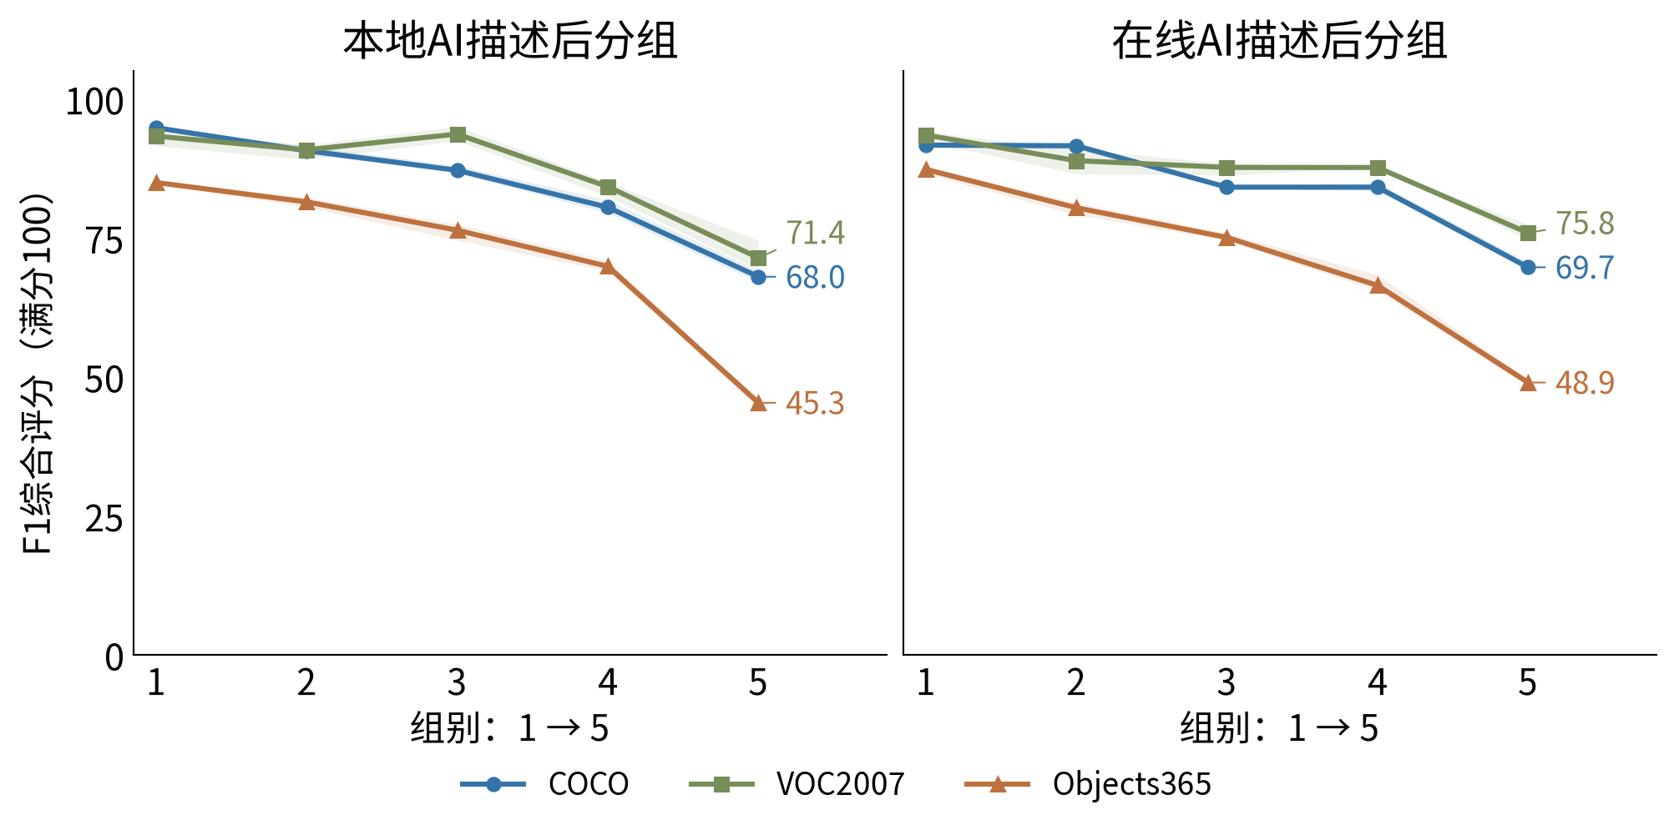
图M2 实线是该模型3份训练结果的平均；浅色带是这3份结果的最小到最大范围，不是置信区间。线尾数字为第5组平均分。
图怎么看？
左图按本地AI描述分组，右图按在线AI描述分组；它们测的是同一模型、同一批目标，分组成员可能不同。蓝线=COCO，绿线=VOC2007，橙线=Objects365。横轴1到5表示规则预计从较容易到较困难，纵轴是F1综合分。
图片来源 | 总体F1 | 本地  第1组 | 本地  第5组 | 在线  第1组 | 在线  第5组
COCO | 84.21 | 94.78 | 67.97 | 91.65 | 69.67
VOC2007 | 86.75 | 93.27 | 71.37 | 93.47 | 75.85
Objects365 | 71.65 | 84.92 | 45.30 | 87.29 | 48.95
这个模型的结果说明什么？
以COCO、本地描述为例，第1组94.8分，第5组68.0分，相差26.8分。换到Objects365，第5组为45.3分。两套分组下，三种来源的第5组都低于第1组；中间各组不要求逐步下降。
可以这样向老师讲
“ResNet-18在COCO全部目标上的平均F1是84.2分，但较困难组只有68.0分。把它单独展开，就能看到总体成绩没有反映出来的条件差别。”
同一个分组中还可以比较不同模型；组间分差较小不自动表示模型更强，要同时看总体分和困难组的实际分数。

2 ResNet-50 的具体结果
一个模型一页：展示三种图片来源、两套状态描述和3份训练结果的波动。
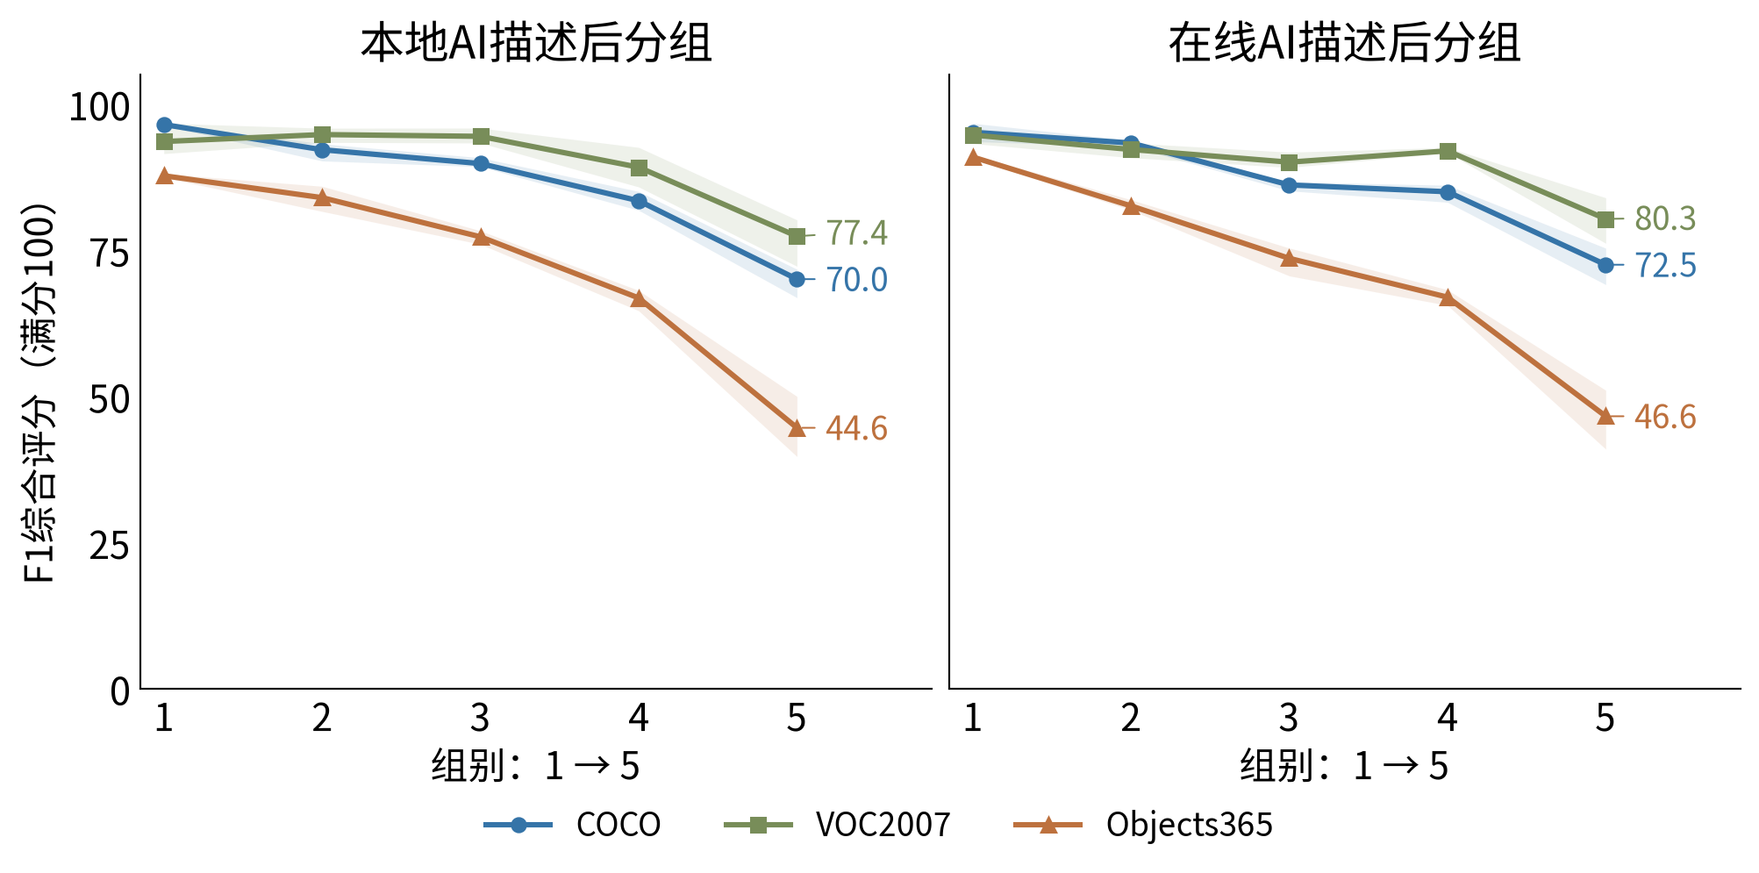
图M3 实线是该模型3份训练结果的平均；浅色带是这3份结果的最小到最大范围，不是置信区间。线尾数字为第5组平均分。
图怎么看？
左图按本地AI描述分组，右图按在线AI描述分组；它们测的是同一模型、同一批目标，分组成员可能不同。蓝线=COCO，绿线=VOC2007，橙线=Objects365。横轴1到5表示规则预计从较容易到较困难，纵轴是F1综合分。
图片来源 | 总体F1 | 本地  第1组 | 本地  第5组 | 在线  第1组 | 在线  第5组
COCO | 86.41 | 96.46 | 70.02 | 95.14 | 72.48
VOC2007 | 89.83 | 93.55 | 77.35 | 94.67 | 80.32
Objects365 | 72.54 | 87.70 | 44.59 | 90.91 | 46.57
这个模型的结果说明什么？
以COCO、本地描述为例，第1组96.5分，第5组70.0分，相差26.4分。换到Objects365，第5组为44.6分。两套分组下，三种来源的第5组都低于第1组；中间各组不要求逐步下降。
可以这样向老师讲
“ResNet-50在COCO全部目标上的平均F1是86.4分，但较困难组只有70.0分。把它单独展开，就能看到总体成绩没有反映出来的条件差别。”
同一个分组中还可以比较不同模型；组间分差较小不自动表示模型更强，要同时看总体分和困难组的实际分数。

3 MobileNetV3-Small 的具体结果
一个模型一页：展示三种图片来源、两套状态描述和3份训练结果的波动。
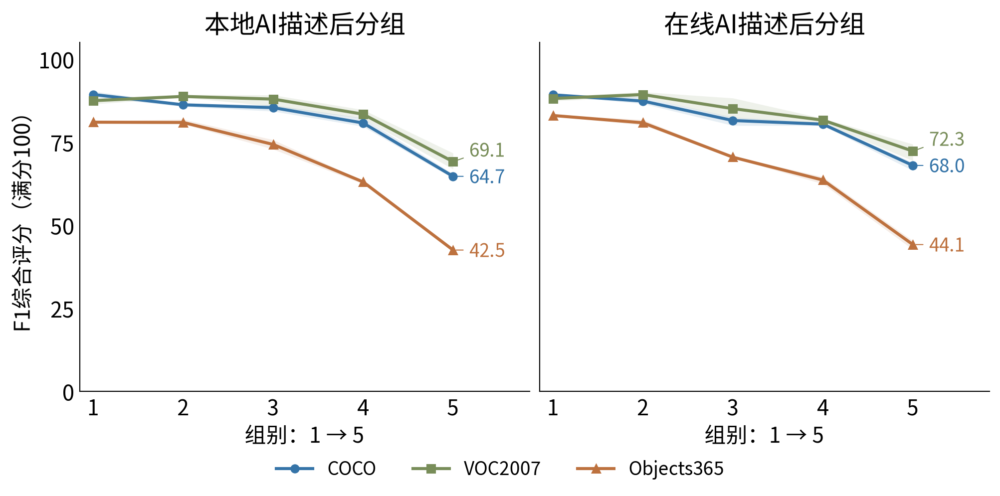
图M4 实线是该模型3份训练结果的平均；浅色带是这3份结果的最小到最大范围，不是置信区间。线尾数字为第5组平均分。
图怎么看？
左图按本地AI描述分组，右图按在线AI描述分组；它们测的是同一模型、同一批目标，分组成员可能不同。蓝线=COCO，绿线=VOC2007，橙线=Objects365。横轴1到5表示规则预计从较容易到较困难，纵轴是F1综合分。
图片来源 | 总体F1 | 本地  第1组 | 本地  第5组 | 在线  第1组 | 在线  第5组
COCO | 81.39 | 89.31 | 64.67 | 89.22 | 67.95
VOC2007 | 83.39 | 87.45 | 69.09 | 88.11 | 72.26
Objects365 | 68.78 | 80.98 | 42.49 | 82.99 | 44.14
这个模型的结果说明什么？
以COCO、本地描述为例，第1组89.3分，第5组64.7分，相差24.6分。换到Objects365，第5组为42.5分。两套分组下，三种来源的第5组都低于第1组；中间各组不要求逐步下降。
可以这样向老师讲
“MobileNetV3-Small在COCO全部目标上的平均F1是81.4分，但较困难组只有64.7分。把它单独展开，就能看到总体成绩没有反映出来的条件差别。”
同一个分组中还可以比较不同模型；组间分差较小不自动表示模型更强，要同时看总体分和困难组的实际分数。

4 MobileNetV3-Large 的具体结果
一个模型一页：展示三种图片来源、两套状态描述和3份训练结果的波动。
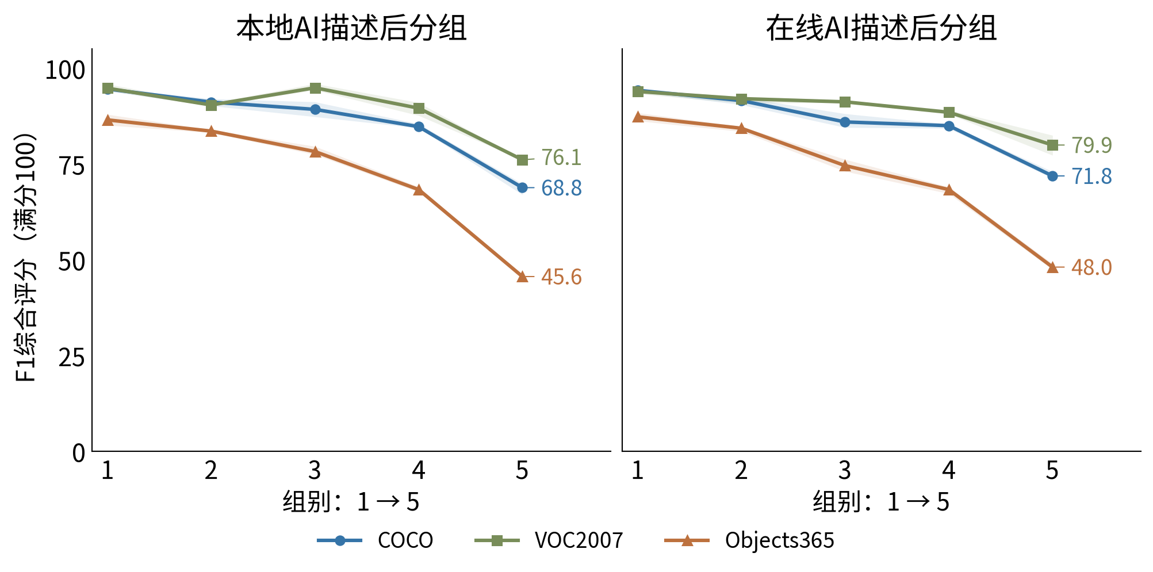
图M5 实线是该模型3份训练结果的平均；浅色带是这3份结果的最小到最大范围，不是置信区间。线尾数字为第5组平均分。
图怎么看？
左图按本地AI描述分组，右图按在线AI描述分组；它们测的是同一模型、同一批目标，分组成员可能不同。蓝线=COCO，绿线=VOC2007，橙线=Objects365。横轴1到5表示规则预计从较容易到较困难，纵轴是F1综合分。
图片来源 | 总体F1 | 本地  第1组 | 本地  第5组 | 在线  第1组 | 在线  第5组
COCO | 85.71 | 94.53 | 68.77 | 94.19 | 71.84
VOC2007 | 89.13 | 94.74 | 76.05 | 93.88 | 79.90
Objects365 | 72.59 | 86.46 | 45.57 | 87.26 | 48.04
这个模型的结果说明什么？
以COCO、本地描述为例，第1组94.5分，第5组68.8分，相差25.8分。换到Objects365，第5组为45.6分。两套分组下，三种来源的第5组都低于第1组；中间各组不要求逐步下降。
可以这样向老师讲
“MobileNetV3-Large在COCO全部目标上的平均F1是85.7分，但较困难组只有68.8分。把它单独展开，就能看到总体成绩没有反映出来的条件差别。”
同一个分组中还可以比较不同模型；组间分差较小不自动表示模型更强，要同时看总体分和困难组的实际分数。

5 DenseNet-121 的具体结果
一个模型一页：展示三种图片来源、两套状态描述和3份训练结果的波动。
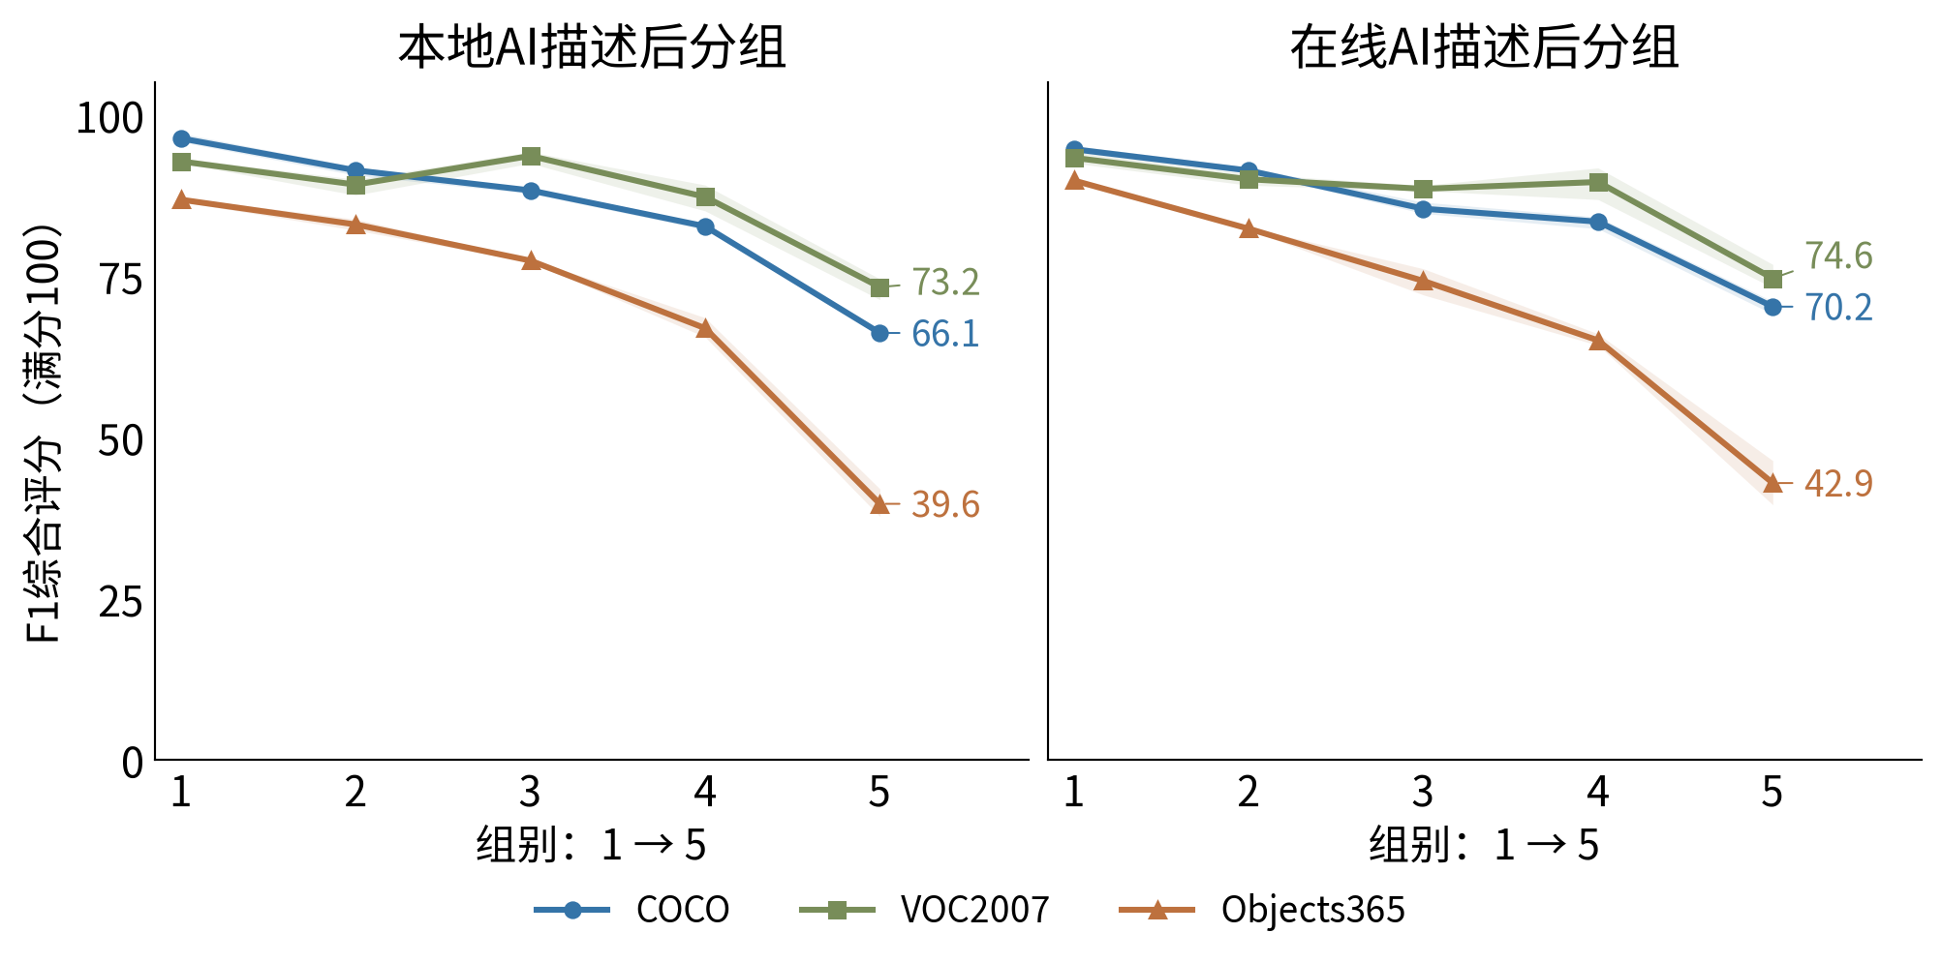
图M6 实线是该模型3份训练结果的平均；浅色带是这3份结果的最小到最大范围，不是置信区间。线尾数字为第5组平均分。
图怎么看？
左图按本地AI描述分组，右图按在线AI描述分组；它们测的是同一模型、同一批目标，分组成员可能不同。蓝线=COCO，绿线=VOC2007，橙线=Objects365。横轴1到5表示规则预计从较容易到较困难，纵轴是F1综合分。
图片来源 | 总体F1 | 本地  第1组 | 本地  第5组 | 在线  第1组 | 在线  第5组
COCO | 84.99 | 96.31 | 66.13 | 94.62 | 70.21
VOC2007 | 87.15 | 92.74 | 73.25 | 93.29 | 74.60
Objects365 | 71.24 | 86.80 | 39.64 | 89.77 | 42.86
这个模型的结果说明什么？
以COCO、本地描述为例，第1组96.3分，第5组66.1分，相差30.2分。换到Objects365，第5组为39.6分。两套分组下，三种来源的第5组都低于第1组；中间各组不要求逐步下降。
可以这样向老师讲
“DenseNet-121在COCO全部目标上的平均F1是85.0分，但较困难组只有66.1分。把它单独展开，就能看到总体成绩没有反映出来的条件差别。”
同一个分组中还可以比较不同模型；组间分差较小不自动表示模型更强，要同时看总体分和困难组的实际分数。

6 EfficientNet-B0 的具体结果
一个模型一页：展示三种图片来源、两套状态描述和3份训练结果的波动。
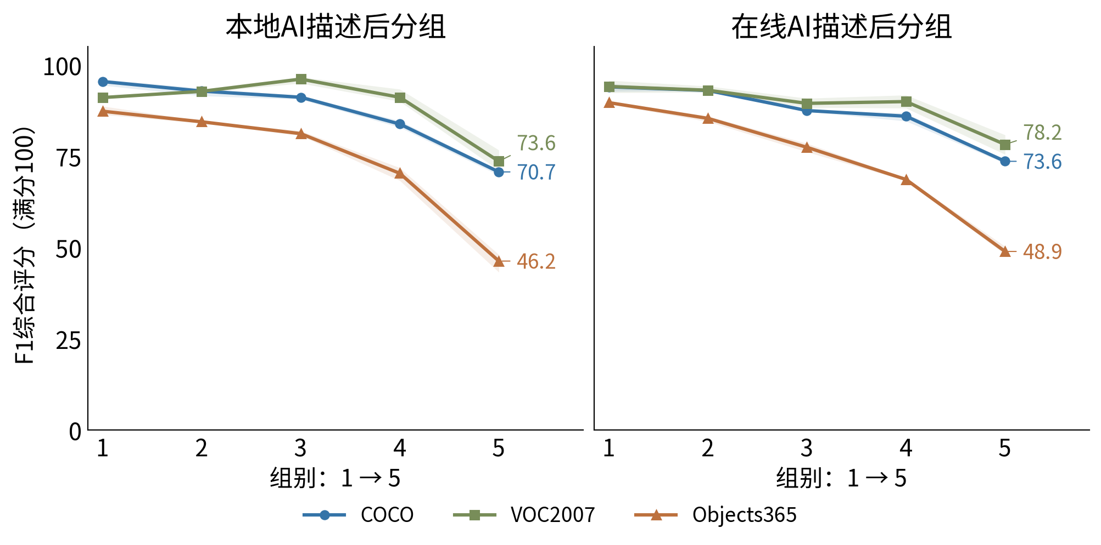
图M7 实线是该模型3份训练结果的平均；浅色带是这3份结果的最小到最大范围，不是置信区间。线尾数字为第5组平均分。
图怎么看？
左图按本地AI描述分组，右图按在线AI描述分组；它们测的是同一模型、同一批目标，分组成员可能不同。蓝线=COCO，绿线=VOC2007，橙线=Objects365。横轴1到5表示规则预计从较容易到较困难，纵轴是F1综合分。
图片来源 | 总体F1 | 本地  第1组 | 本地  第5组 | 在线  第1组 | 在线  第5组
COCO | 86.78 | 95.42 | 70.66 | 93.97 | 73.57
VOC2007 | 88.97 | 91.03 | 73.58 | 94.07 | 78.17
Objects365 | 74.18 | 87.29 | 46.24 | 89.65 | 48.87
这个模型的结果说明什么？
以COCO、本地描述为例，第1组95.4分，第5组70.7分，相差24.8分。换到Objects365，第5组为46.2分。两套分组下，三种来源的第5组都低于第1组；中间各组不要求逐步下降。
可以这样向老师讲
“EfficientNet-B0在COCO全部目标上的平均F1是86.8分，但较困难组只有70.7分。把它单独展开，就能看到总体成绩没有反映出来的条件差别。”
同一个分组中还可以比较不同模型；组间分差较小不自动表示模型更强，要同时看总体分和困难组的实际分数。

7 ConvNeXt-Tiny 的具体结果
一个模型一页：展示三种图片来源、两套状态描述和3份训练结果的波动。
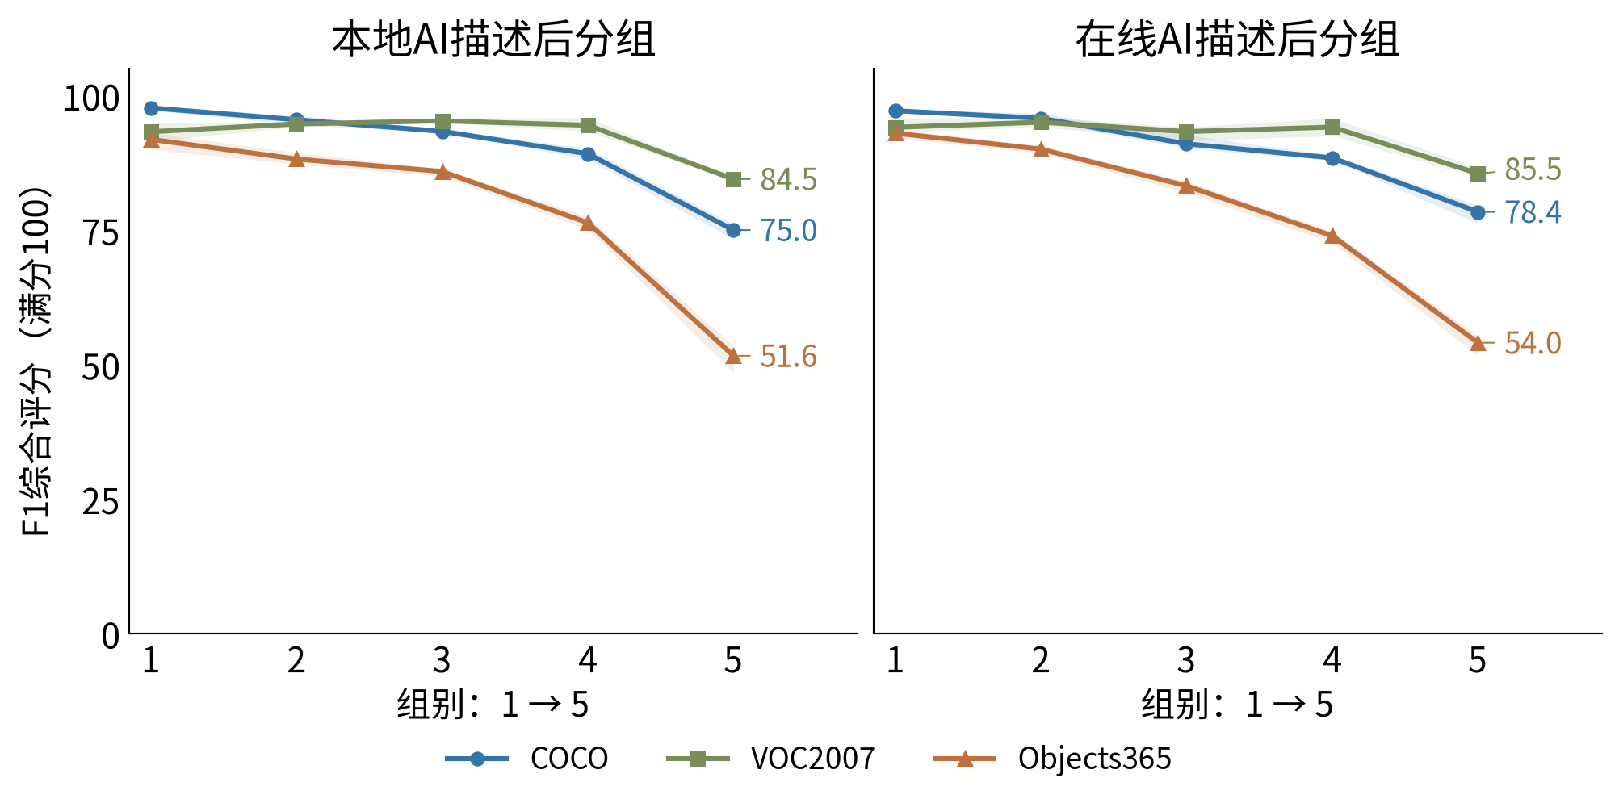
图M8 实线是该模型3份训练结果的平均；浅色带是这3份结果的最小到最大范围，不是置信区间。线尾数字为第5组平均分。
图怎么看？
左图按本地AI描述分组，右图按在线AI描述分组；它们测的是同一模型、同一批目标，分组成员可能不同。蓝线=COCO，绿线=VOC2007，橙线=Objects365。横轴1到5表示规则预计从较容易到较困难，纵轴是F1综合分。
图片来源 | 总体F1 | 本地  第1组 | 本地  第5组 | 在线  第1组 | 在线  第5组
COCO | 90.15 | 97.71 | 74.97 | 97.17 | 78.36
VOC2007 | 92.42 | 93.27 | 84.46 | 94.08 | 85.50
Objects365 | 78.96 | 91.83 | 51.60 | 93.00 | 54.03
这个模型的结果说明什么？
以COCO、本地描述为例，第1组97.7分，第5组75.0分，相差22.7分。换到Objects365，第5组为51.6分。两套分组下，三种来源的第5组都低于第1组；中间各组不要求逐步下降。
可以这样向老师讲
“ConvNeXt-Tiny在COCO全部目标上的平均F1是90.2分，但较困难组只有75.0分。把它单独展开，就能看到总体成绩没有反映出来的条件差别。”
同一个分组中还可以比较不同模型；组间分差较小不自动表示模型更强，要同时看总体分和困难组的实际分数。

8 Swin-T 的具体结果
一个模型一页：展示三种图片来源、两套状态描述和3份训练结果的波动。
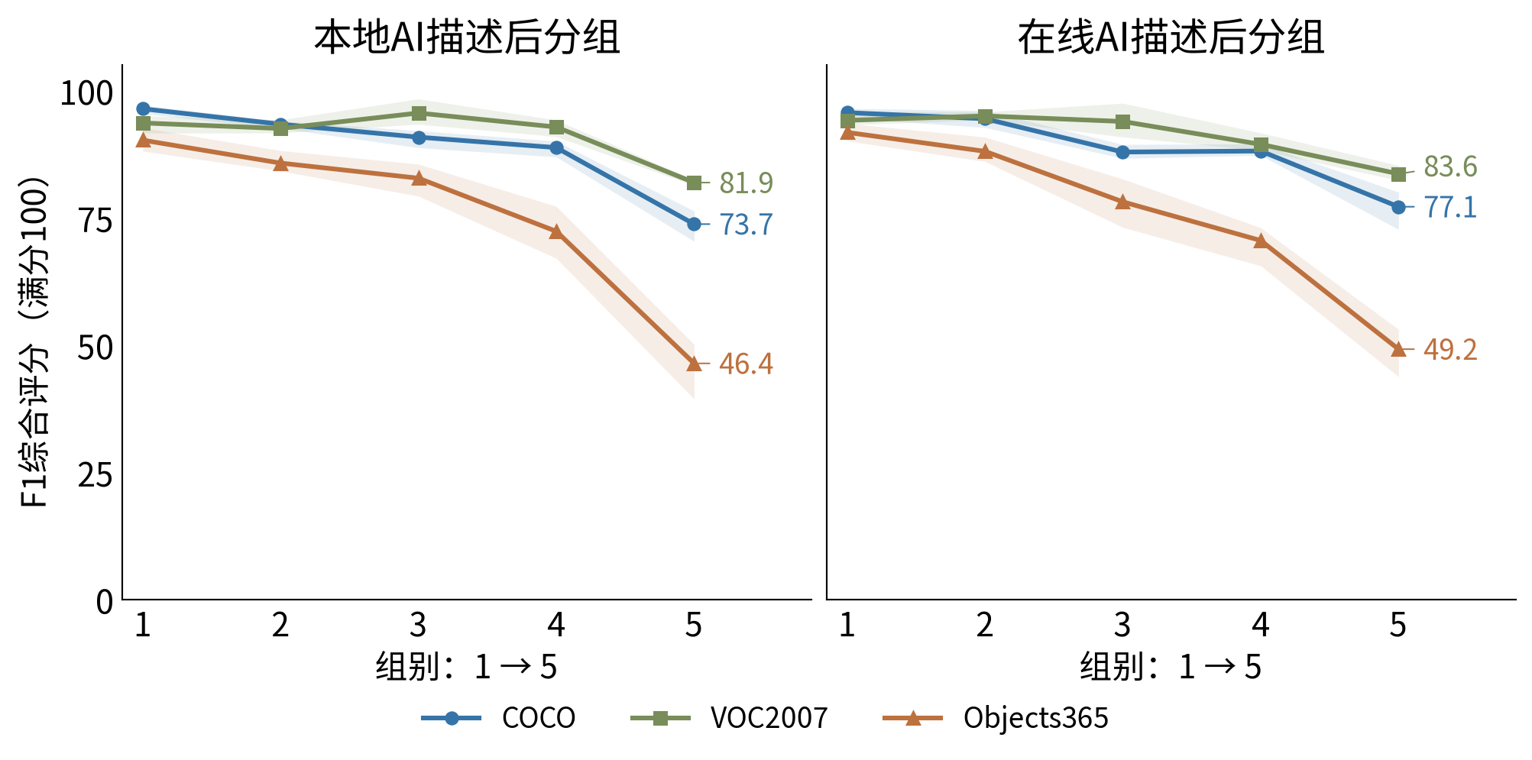
图M9 实线是该模型3份训练结果的平均；浅色带是这3份结果的最小到最大范围，不是置信区间。线尾数字为第5组平均分。
图怎么看？
左图按本地AI描述分组，右图按在线AI描述分组；它们测的是同一模型、同一批目标，分组成员可能不同。蓝线=COCO，绿线=VOC2007，橙线=Objects365。横轴1到5表示规则预计从较容易到较困难，纵轴是F1综合分。
图片来源 | 总体F1 | 本地  第1组 | 本地  第5组 | 在线  第1组 | 在线  第5组
COCO | 88.62 | 96.39 | 73.73 | 95.63 | 77.14
VOC2007 | 91.22 | 93.60 | 81.89 | 94.11 | 83.61
Objects365 | 75.77 | 90.23 | 46.36 | 91.75 | 49.16
这个模型的结果说明什么？
以COCO、本地描述为例，第1组96.4分，第5组73.7分，相差22.7分。换到Objects365，第5组为46.4分。两套分组下，三种来源的第5组都低于第1组；中间各组不要求逐步下降。
可以这样向老师讲
“Swin-T在COCO全部目标上的平均F1是88.6分，但较困难组只有73.7分。把它单独展开，就能看到总体成绩没有反映出来的条件差别。”
同一个分组中还可以比较不同模型；组间分差较小不自动表示模型更强，要同时看总体分和困难组的实际分数。

我的工作量：逐项看图讲清楚
从老师提出分层建议开始回顾；按解释顺序整理，工作之间有交叉进行。
上次老师让我分层。我完成分层后，继续换图片核验、补做比较，并把低分细化成具体的薄弱情况。
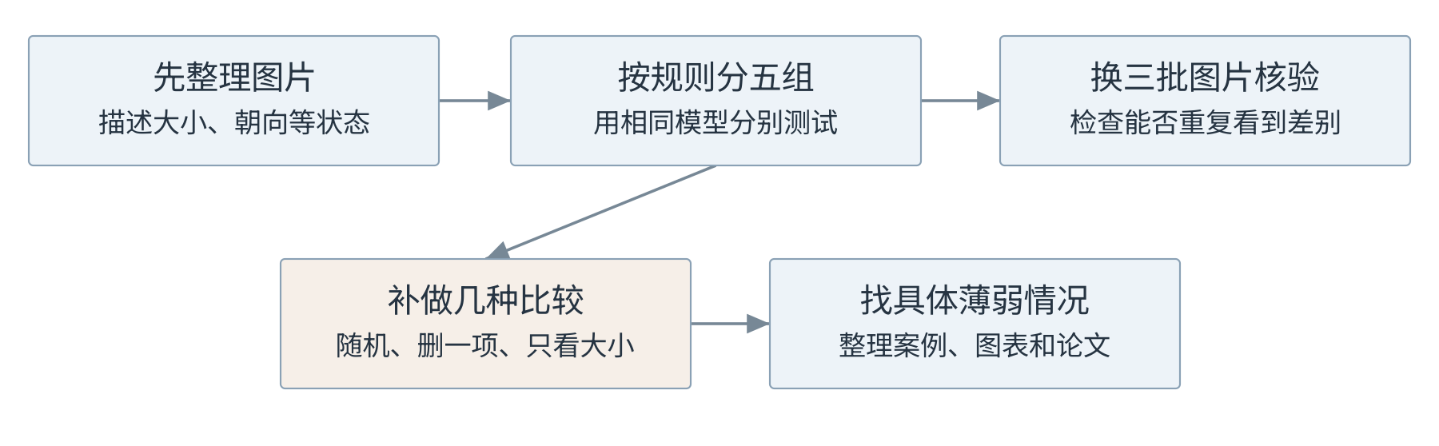
图1 整体工作路线：不是只做一次分组，而是沿着结果继续检查。
已完成工作 | 具体工作量或产出
整理目标、描述状态、分成五组 | 狗、猫、马、羊、人、车六类；按五项条件分组。
沿用模型，换三批图片核验 | 8种模型架构×3份训练结果；后续核验5400个目标。
随机分组、去掉一项规则再试 | 每批随机分组10000次；依次去掉五项规则。
固定数量，改变困难图片比例 | 每次120个目标；21种比例，每种抽样1000次。
只看大小对照、核验具体条件 | 比较简单方案；换来源、在大小相近组内检查条件。
案例、论文、计算材料整理 | 加入实际模型输入；核对结果，更新论文与图表。
下面每项工作都单独解释：为什么继续做、怎样操作、怎样看图、现在能得出什么结论。

1 我怎样把图片分成五组？
先回答：老师说的“分层”，我实际怎样落实？
我具体做了什么
看五项条件：大小（占画面多大）、可见部分（身体露出多少）、遮挡（被其他东西挡住）、画面切掉（超出图片边缘）、朝向（正面、背面等）。按事先规则打分，在每类内部排序、均分五组。真实类别来自数据集；状态由两套AI和程序提供。
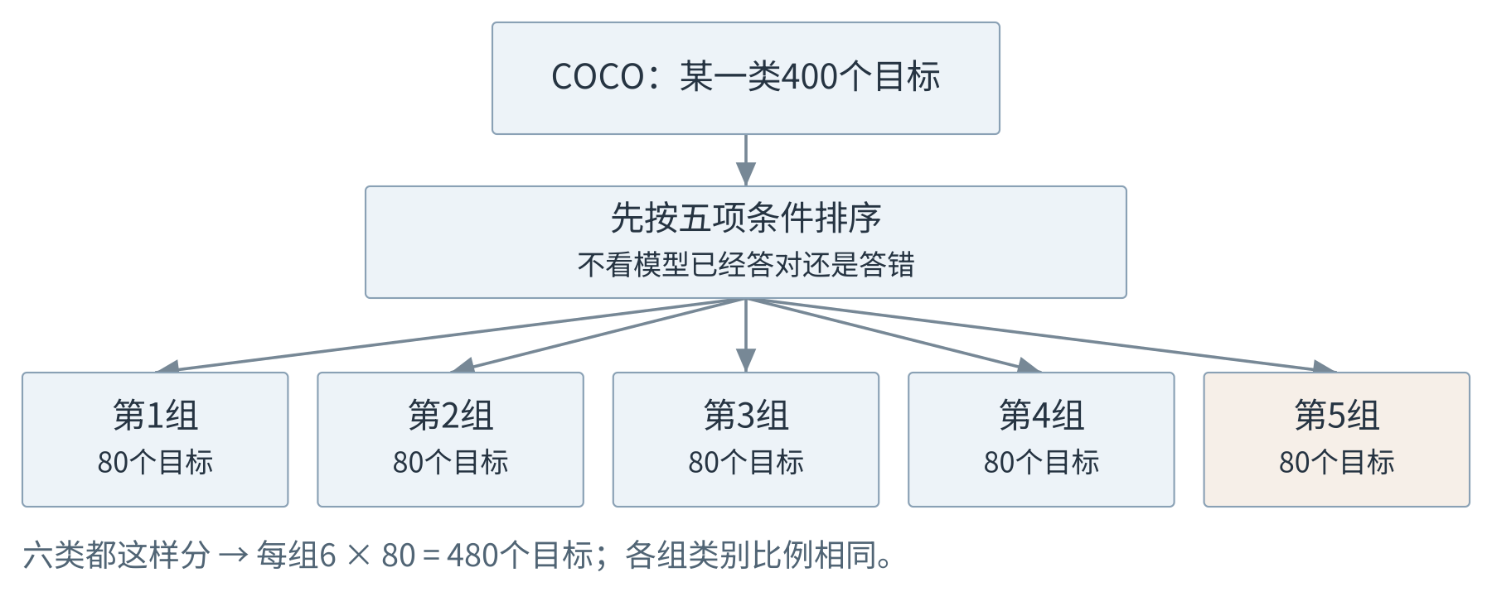
图2 用COCO的一类400个目标解释实际分组数量；这不是虚构实验结果。
这张图怎么读
从上往下看：某一类400个目标，每组80个。六类分别这样分，因此每组有480个目标，而且类别比例相同。第一组预计较容易，第五组预计较困难。
结果说明什么
分组完成后，能比较条件不同的图片，而不是只报所有图片的平均分。分组时没有用模型的答错记录，因此不是先挑错误再说它难。
向老师可以这样讲
“我在每个类别内部划分五个等数量组，再分别测试，减少类别比例不同带来的影响。”
注意：这只是规则预计的相对难度，不是人工认定每张图片的难度；AI状态描述也没有完整人工核对。

2 分组后，模型五组成绩分别怎样？
分组完成后，下一步是计算每一组的表现。
我具体做了什么
沿用8种模型架构、每种3份训练结果，共24份模型。分别计算五组的分类表现；后续比较没有重新训练这些模型。
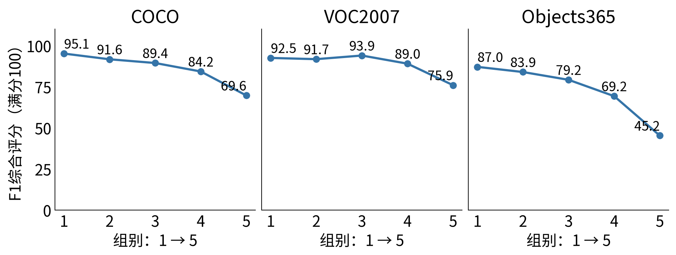
图3 三批核验图片的五组结果；本地AI描述下，24份已训练模型的平均F1。
这张图怎么读
横轴1到5表示从规则预计较容易到较困难。纵轴是F1综合评分，换算成满分100，越高越好。看整条线的变化，不只看两个端点。
结果说明什么
第五组都比第一组低。但中间几组不一定严格一步一步下降，例如VOC2007的第二组到第三组有局部回升。所以可以说两端有明显差别，不能说每一层都必然更难。
向老师可以这样讲
“五组分别测完后，最容易组和最困难组有明显分差；中间层的表现有波动，我也把它保留下来。”
F1是综合评分，不是“100张图片里认对多少张”的正确率。两套AI负责写状态描述；24份模型负责分类，这是两种不同任务。

3 我为什么又换了三批图片？
原样本有差别，还要检查换图片、换来源能否再看到。
我具体做了什么
保留原来的模型和分组规则，建立COCO新样本2400个，再加入VOC2007的600个和Objects365的2400个目标。三批都包含相同六类。
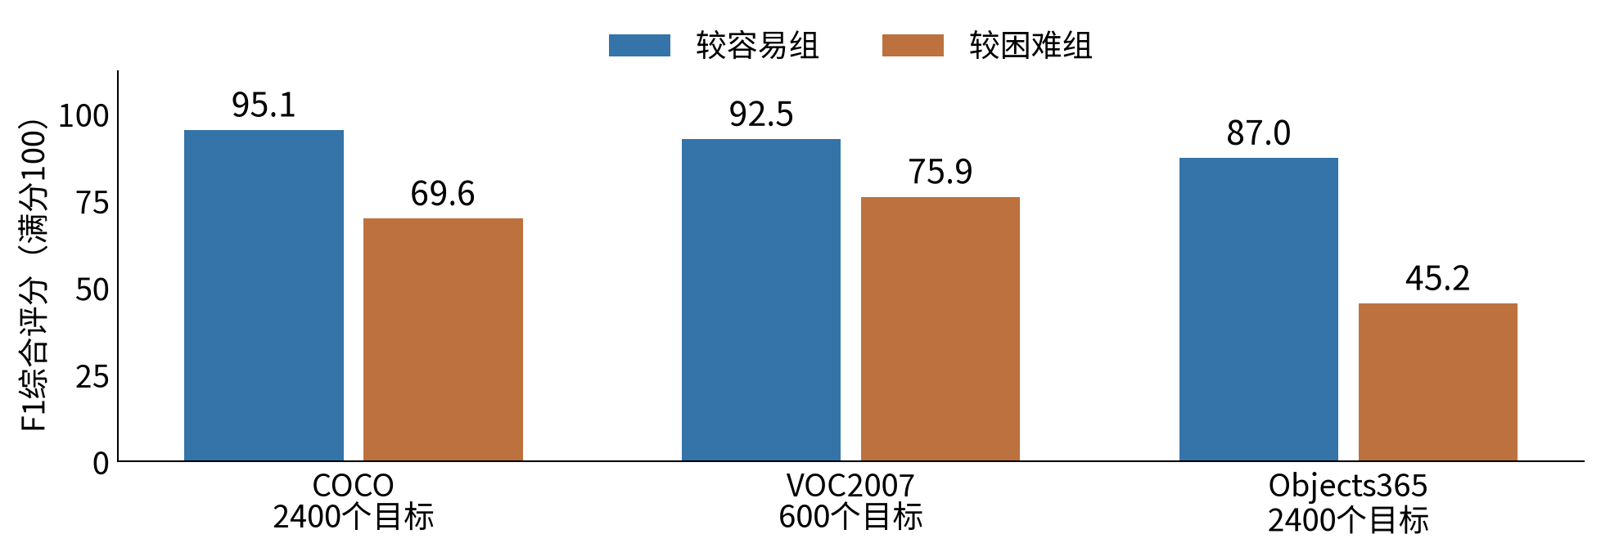
图4 三批核验目标，共5400个；图中为本地AI描述结果，在线描述下也出现相同方向。
这张图怎么读
每个来源有两根柱：蓝色是第一组，橙色是第五组。三批的蓝柱都高于橙柱。COCO是新样本核验；后两批还增加了不同来源。
结果说明什么
本地描述下，分差分别为25.50、16.57、41.80分；在线描述下为21.30、14.44、41.25分。差别在已测来源重复出现，范围约14到42分。
向老师可以这样讲
“我不是只测原来那一批；换了三批、共5400个目标后，较困难组平均分仍更低。”
COCO、VOC2007、Objects365是三个公开图片数据集，相当于三套来源的考题。5400是目标样本数，不一定是5400张不同原图。

4 随便分五组，也会有这么大差别吗？
这是检查偶然性：规则真的提供了信息，还是随便分都有差别？
我具体做了什么
在每个类别内随机打乱目标，再等分五组。组大小、类别比例和模型保持不变；每批做10000次，计算第一组与第五组的分差。
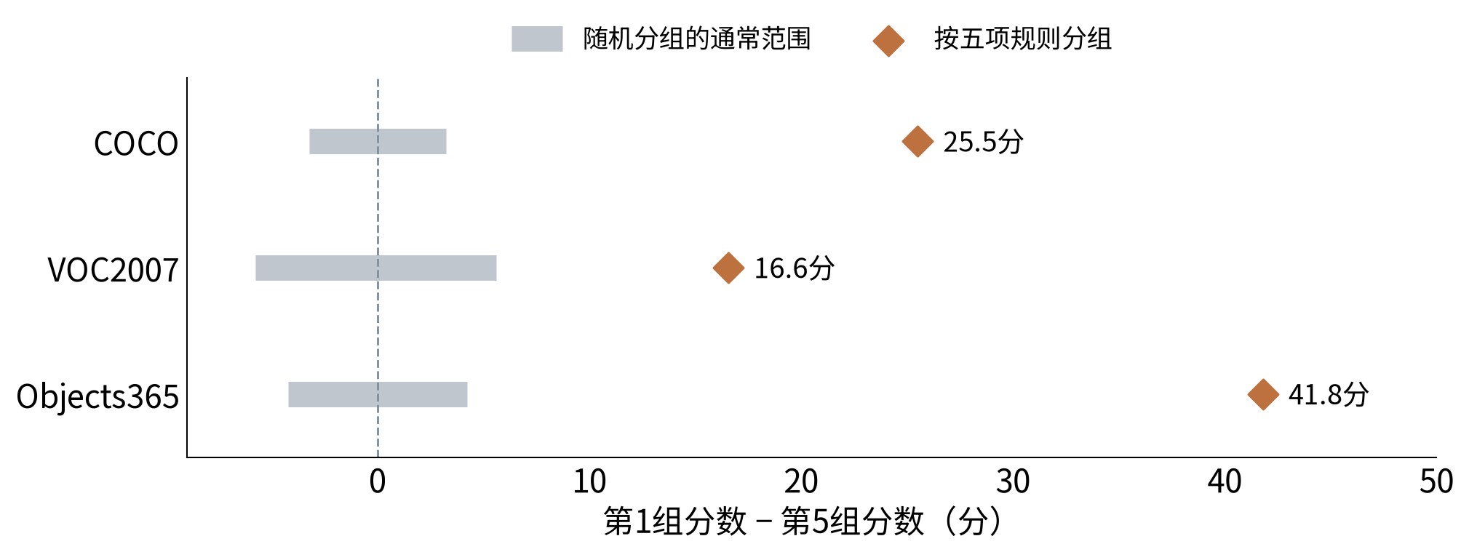
图5 每批随机分组10000次；灰条显示其中中间95%的范围，橙点是按五项规则得到的分差。
这张图怎么读
先找竖虚线：零表示两组分数一样。灰条在零附近，表示随机分组通常差别不大；橙点远在右边，表示按规则分组时第一组明显更高。
结果说明什么
实际规则分差明显大于随机波动。10000次随机结果都没有达到实际分差的绝对值。这支持规则与模型表现有关，但还不能说规则已经最优。
向老师可以这样讲
“为了排除随便分组的偶然差别，我补做了随机分组对照。真实规则分组的差别明显更大。”
这些是对已有目标反复分组，不是重新采集10000批新图片；图上灰条也不是所有随机结果的最大范围。

5 我又把分组规则一项一项去掉
检查：差别是不是必须依赖某一项规则才能出现？
我具体做了什么
先保留完整五项作参照，然后分别去掉大小、可见部分、遮挡、被画面切掉、朝向。每次重新打分、重新划五组，再比较分差。
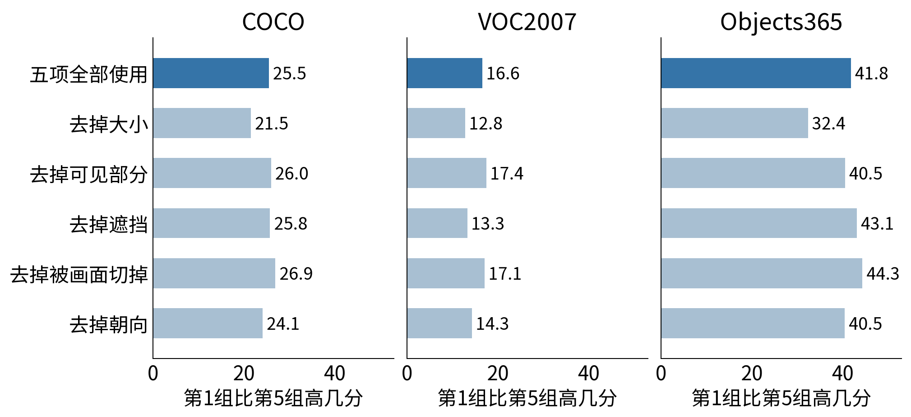
图6 本地AI描述下的结果；横条越长表示第一组比第五组高得越多。在线结果也保留相同方向。
这张图怎么读
每个小图第一行是五项全用。往下每行只去掉一项。所有横条仍大于零，表示第一组平均分仍高于第五组。
结果说明什么
去掉任意一项后，主要方向还在。Objects365去掉大小时，分差从41.8分缩到32.4分。但删一项也会改变分组成员，不能直接把变化当成该项的单独贡献。
向老师可以这样讲
“我逐项去掉规则再测，检查结果是否依赖某一项。方向还在，但目前不能确定各项独立起多大作用。”
也试过把不同项的分值范围拉齐、等权相加。结果方向保留；正式统计比较还没有确认每项差异，因此不据此宣称某项最重要。

6 数量不变，换困难图片的比例会怎样？
避免把“图片更多”和“图片更难”混在一起。
我具体做了什么
固定每次测试总量和类别比例，只增加第五组目标的比例：从0%到100%，每隔5%测一次。模型保持不变。
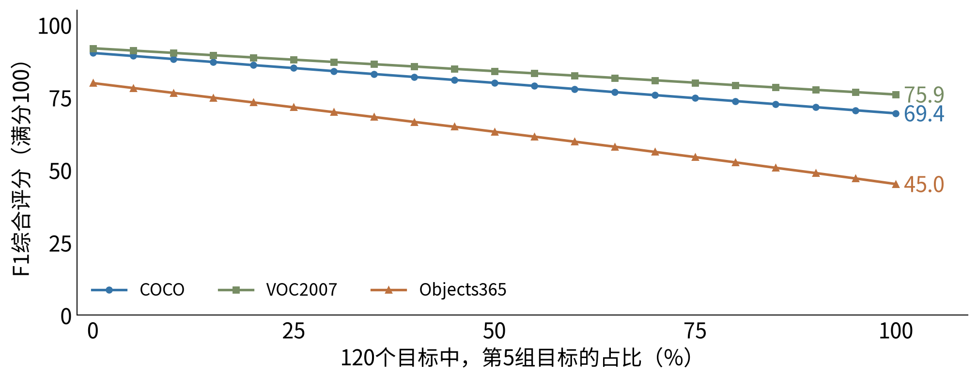
图7 每次120个目标，六类各20个；21个实际比例点，每点抽样1000次，展示本地描述下平均F1。
这张图怎么读
横轴表示120个目标中有多少来自第五组，往右困难目标更多。纵轴是综合分。三条线对应三批来源，整体向下。
结果说明什么
本地描述下，从起点到终点，三批F1分别降低20.78、15.92、34.77分。说明同一个模型，换一套测试条件，总分就会变化；不是模型又训练后变差了。
向老师可以这样讲
“我把数量固定为120个，只改变困难目标占比。总分仍明显改变，所以评价模型还要交代考题的构成。”
0%从第一至第四组混合选，不是只选第一组。抽样1000次是反复选已有目标，也不等于新增1000批图片。

7 最新：只看目标大小，会不会也够用？
做一个更简单的方法作对照，才能知道复杂规则新增了什么。
我具体做了什么
不使用AI状态，只根据数据集标注框计算目标占原图的面积，按大小排序分五组。然后与原来的五项规则比较。
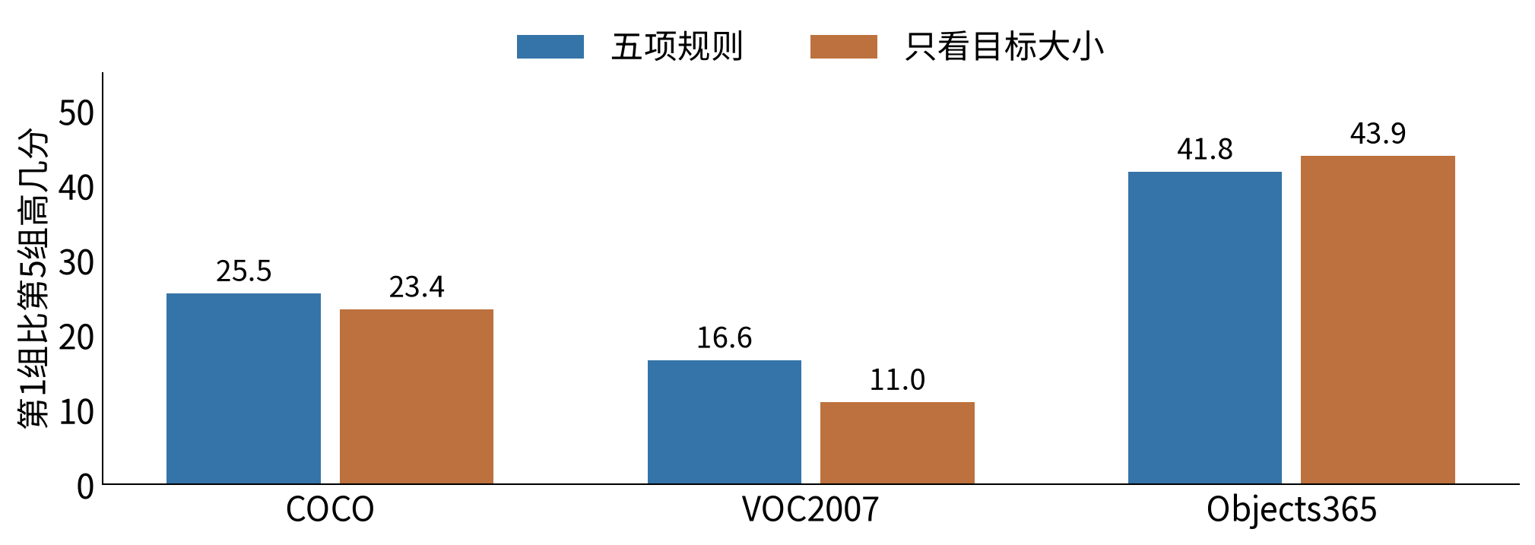
图8 两种方案均按每类五等分；这里展示本地描述比较，完整核验还包括在线结果。
这张图怎么读
蓝柱是五项规则，橙柱是只看大小；纵轴是第一组与第五组的分差，不是模型总分。Objects365的橙柱甚至比蓝柱更高。
结果说明什么
只看大小也能产生很大分差。五项规则没有在所有设置下更强；统计比较也没有确认其正向优势。因此“分差大”还不足以证明复杂规则一定更有价值。
向老师可以这样讲
“我新增了只按大小分组的简单对照，发现它也很强。后面重点就转到状态能否提供更具体的测试问题。”
完整比较中，COCO在线描述的五项分差也比只看大小更小；不能只展示有利于五项规则的结果。

8 我怎样把“分数低”说得更具体？
老师通常还会问：那到底该重点测什么？
我具体做了什么
在最初的图片中整理表现较差的“模型＋具体条件”清单，先保留175项，再把同一清单放到新图片中核验。图中的ResNet-50是其中一种图片分类模型。
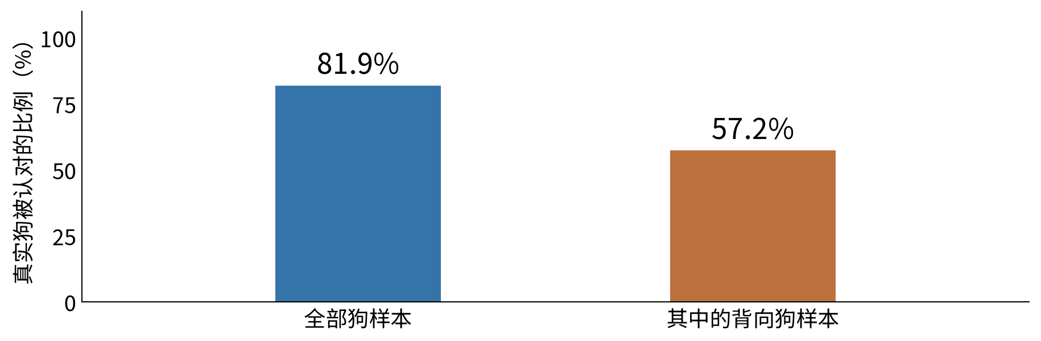
图9 COCO中ResNet-50的狗识别结果；背向狗子组有46个目标，数值是三份训练结果的平均。
这张图怎么读
左柱是全部真实狗样本中认成狗的比例，81.92%；右柱是其中背向狗的比例，57.25%。这里是Recall，可以理解为真实狗被认对的比例。
结果说明什么
总体结果会掩盖具体情况。这个例子提示背向狗值得补测，但不代表每个模型都一样，也没有证明背向就是错误原因；有些原来薄弱的条件换图片后没有复现。
向老师可以这样讲
“我进一步把总分拆到具体条件。例如这个模型对全部狗识别率约82%，背向狗只有约57%，就能提出重点测试背向狗。”
175项是模型与条件的组合，条件和目标会重叠，不等于175个独立缺陷。VOC很多条件样本太少，不能把它们说成已稳定复现。

9 这些情况会不会只是因为目标太小？
既然大小本身很强，就继续检查朝向、遮挡等信息是否还有用。
我具体做了什么
从原来保留的清单中排除纯大小条件，剩141项。在每个类别内按大小分成五档，在相近大小档中比较某状态与非该状态。
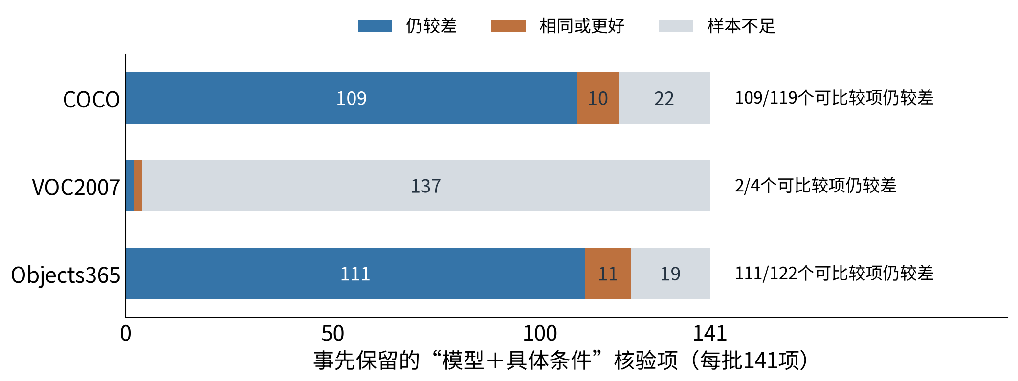
图10 两套AI描述的核验项合并计数。蓝色仍较差；橙色相同或更好；灰色样本不足。
这张图怎么读
三行都从同一份141项清单出发。COCO有119项能比较，其中109项仍较差；Objects365有122项能比较，111项仍较差。VOC只有4项能比较，其余主要是灰色。
结果说明什么
在COCO和Objects365中，很多状态的较差表现，在粗略调整大小后仍存在。VOC证据不足。“样本不足”表示暂时无法判断，不表示没有问题。
向老师可以这样讲
“为了排除大小的影响，我在大小相近的组内再比其他状态。两批中多数可比较项仍较差，另一批样本太少，需要保留不确定性。”
五个大小档并不等于把大小完全配成一样，其他条件也可能同时出现；这些是关联证据，计数不能当作独立错误数。

10 我还补了真实图片，解释模型看到了什么
只有统计图还不够：具体图片可以帮助理解测试流程。
我具体做了什么
从已有测试结果中整理真实案例，把原图里的目标框、送给模型的裁剪输入和预测并排放出来。案例没有重新生成，也没有人工改状态标签。
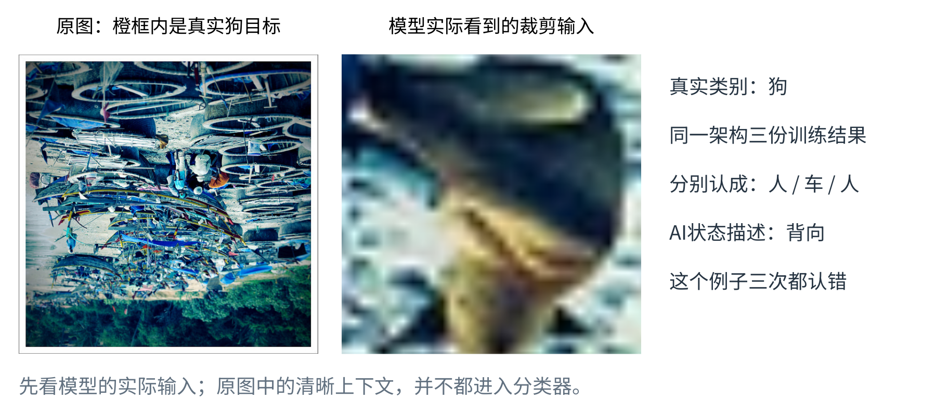
图11 复用既有真实案例：原图、实际模型输入、真实类别和三份模型预测。状态由AI自动描述。
这张图怎么读
先看左图橙框，真实类别是狗。中间是模型实际看到的裁剪输入，已经很模糊。右边显示同一架构三份训练结果分别认成了人、车、人。
结果说明什么
原图的上下文和模型实际输入不同。小目标经放大、裁剪后，可能丢失信息，所以不能把错误全部归到朝向或模型结构上。这个案例解释现象，不估计所有图片的错误率。
向老师可以这样讲
“我补了真实输入案例，帮助说明模型究竟看到了什么。除了状态，目标裁剪和预处理也需要纳入结果解释。”
这一例是在符合既有条件的错误案例中按固定顺序选出；它不是人工核对，也不是随机抽样，不能代表总体失败比例。

11 最后整理了什么？怎样向老师汇报？
把前面的实验变成可查看、可解释、可重新计算的材料。
已经完成的材料工作
我更新了中英文论文，把新对照、具体条件、真实图片和局限写进去；同时整理图表、补充结果与计算材料。利用保存的预测核对计算，8张新增结果表和60项历史比较与原结果一致。这是结果复算，不是从零重新训练。
约3分钟汇报稿
老师，上次您建议我对测试图片做分层。我先按照目标大小、可见部分、遮挡、画面切掉和朝向，把六类目标分别划成五个等数量组，用原来训练好的模型分别测试。
有了初步差别以后，我保留规则又换了三批图片核验，共5400个目标。三批里较困难组的平均分都低于较容易组，两套AI描述下，差值约14到42分；但中间组不是每一步都下降。
我又补了三种检查：每批随机分组10000次；分别去掉一项规则重新分组；每次固定120个目标，逐步增加困难目标比例。这些检查帮助说明差别不是随便分组就能出现，同一个模型的总分也需要结合测试图片构成来解释。
最新我补了只看目标大小的对照。它本身也很强，所以还不能说五项规则一定更好。我接着找更具体的测试问题，例如这个模型对全部狗的识别率约82%，背向狗约57%。再换图片、在大小相近的组内比较后，两批里很多可比较条件仍较差；另一批样本少，暂时不好判断。
最后我加入了真实输入案例，更新了论文和计算材料。现在的主要成果，是把总体成绩展开成具体测试条件，帮助决定接下来重点测什么。状态是AI自动描述，找到的还是相关薄弱情况，没有证明错误原因，也没有完成模型修复。
讲图时，用这四句就够了
① 我为什么做这一步？
② 图的横轴、纵轴或颜色是什么意思？
③ 最应该看哪两个位置，它们有什么差别？
④ 这个差别让我知道了什么，还有什么不能确定？
数值与核查来源：random_stratification_ablation_20261006、controlled_risk_distribution_20261005、scale_only_confirmation_20261007、submission_closeout_20261007及docs/论文_最新.md。实验目录位于当前工作目录artifacts下；逐图数据与生成脚本在随附图表素材包中。

